Муниципальное бюджетное дошкольное образовательное учреждение№74

«Радость» г. Калуги.

Консультация для родителей «Занимаемся осенним творчеством вместе со своими детьми»

Подготовила: воспитатель первой квалификационной категории Семенова О.В.

г. Калуга, 2021г.

Консультация для родителей «Занимаемся осенним творчеством вместе со своими детьми»

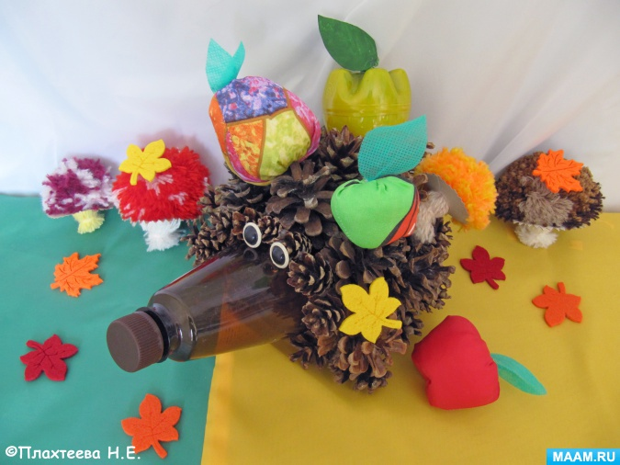

***Познакомьтесь - это ёжик,***

***Он знаток лесных дорожек.***

***Весь в иголках, осторожно,***

***Уколоться больно можно!***

*Н. Цветкова*

**Назначение:**

- консультация поможет родителям воспитанников изготовить оригинальную поделку для осенней выставки в детском саду;

- поделка «Ёжик» может использоваться воспитателем для занятий с детьми по экологическому воспитанию;

- поделка «Ёжик» также станет прекрасным элементом осеннего оформления и украшением группы.

**Актуальность**

Осень - прекрасная пора для творчества, в частности, для изготовления различных поделок из природных материалов. Ведь именно осенью материал для творчества лежит буквально под ногами, стоит только зайти в ближайший сквер.

Для создания поделок на осеннюю тему подойдут самые разные природные дары: жёлтые, красные листья, различные веточки, семена и плоды деревьев.

Если отправится в лес, то можно насобирать сосновых и еловых шишек. Они особенно хороши для осенних поделок.

Кроме природного материала для изготовления поделок пригодится различный бросовый материал.

Бросовый материал – это вспомогательный материал для дополнения и оформления поделки. К такому виду материалов относятся пуговицы, бусины, баночки, пластиковые бутылки, коробочки, аудиодиски и многое другое.

Но не стоит забывать, что вы будете мастерить поделку вместе с ребёнком. Важно, чтобы ваш малыш понимал, что он делает.

Родителям следует ориентироваться на возраст ребёнка, его умения и навыки. Пусть ребёнок получит радость от совместной работы с папой или мамой.

Ёжик очень нравится и ребятишкам, и взрослым, поэтому я предлагаю родителям вместе со своим ребёнком изготовить поделку этого забавного зверька.

**Что нужно для изготовления поделки**

- бутылка пластиковая;

- сосновые шишки;

- пуговицы или пластиковые крышечки для глаз;

- элементы украшения – осенние листья из фетра, яблоки и груши из ткани, грибы из ниток;

- яблоки, сделанные из бросового материала (пластиковых бутылок);

- клеевой пистолет

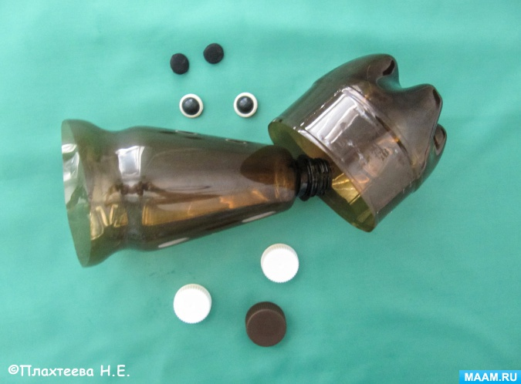

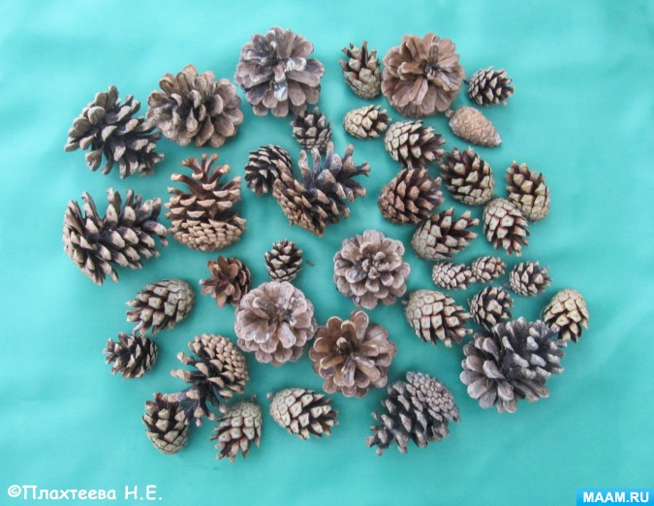 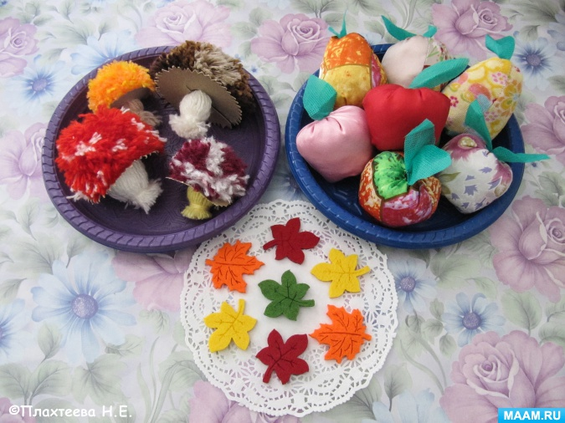 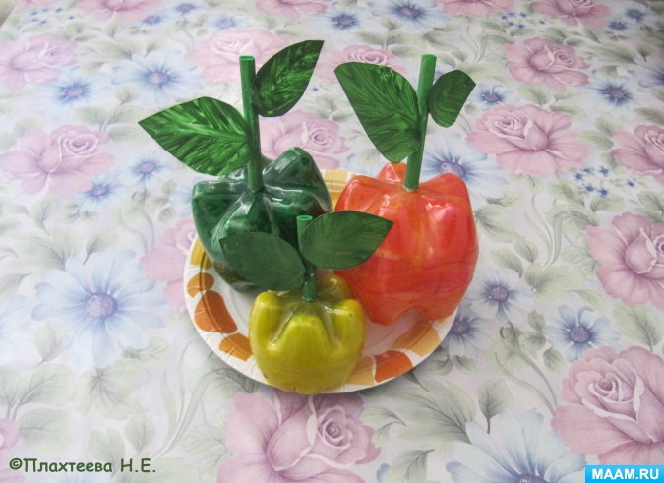

Когда всё необходимое готово, аккуратно разложите всё на столе. Будет хорошо, если перед началом работы вы в качестве сюрпризного момента загадаете своему ребёнку загадку.

***Вместо шубки лишь иголки.***

***Не страшны ему и волки!***

***Колкий шар, не видно ножек,***

***Звать его конечно****(Ёжик)*

Когда ваш ребёнок отгадает эту загадку, предложите ему сделать поделку «Ёжик».

**Этапы творческой деятельности**

Сначала надо разрезать пластиковую бутылку на две части. Затем склеить эти части так, как показано на фото. Это работа для взрослого

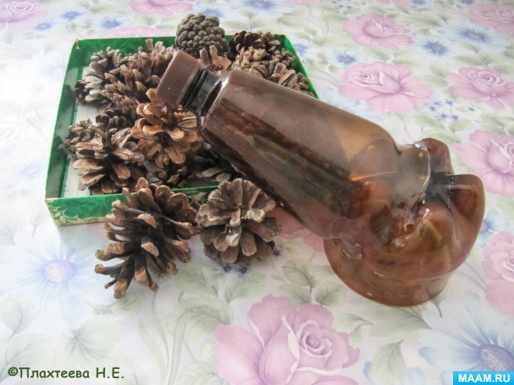

Получившуюся конструкцию с помощью клеевого пистолета вам надо обклеить шишками. На этом этапе творчества ваш ребёнок может стать активным помощником – выбирать понравившиеся шишки и подавать их вам.

Не забудьте приклеить глазки ёжику!

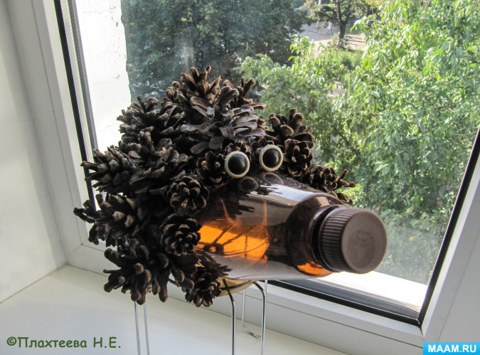

Для создания полной композиции этой осенней поделки, предложите ребёнку украсить ёжика разноцветными листьями, фруктами и грибами.

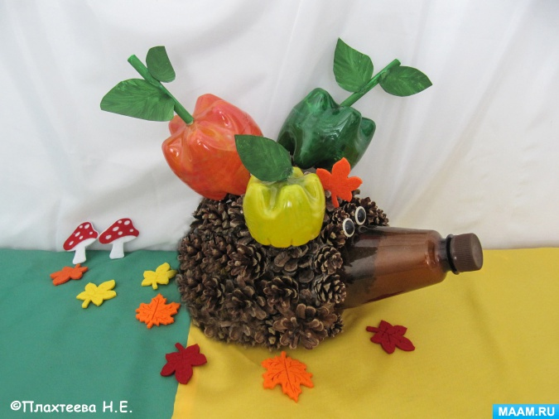 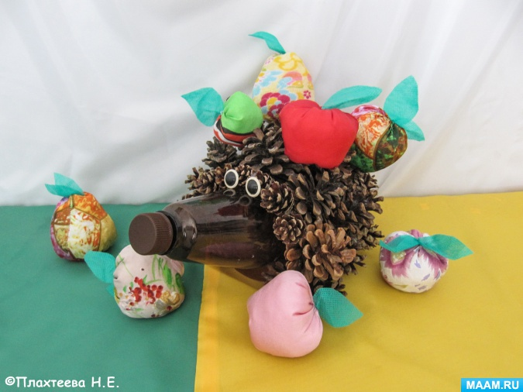

В это время можно провести с ребёнком **дидактическую игру «Где – что?»**.

**Цель:** закрепление употребления предлогов «На», «Около», «За», «Перед» и т. д.

Совместная творческая деятельность может быть «украшена» и художественным словом - стихотворением о маленьком ёжике. Прочтите это стихотворение своему ребёнку

***Меж берёзок, возле ёлки***

***Быстро бегают иголки.***

***А на них грибы и шишки -***

***Их, пожалуй, много слишком!***

***Это ёжик деловой***

***Провиант несёт домой.***

*М. Пиудунен*

Рассматривая и любуясь готовой поделкой, можно провести с ребёнком **дыхательное и имитационное упражнение «Ёжик»**.

Взрослый показывает, как ёжик ищет еду, морщит носик, фыркает.

(ребёнок, подражая взрослому, морщит носик и произносит звук «ф-ф-ф»)

А как, как ежик сердится, пыхтит?

(ребёнок хмурит брови и произносит «пых-пых-пых»)

Ежик надувает и сдувает щёки.

(ребёнок надувает щёки, а затем делает выдох с призвуком «пу-у-у»)

Когда ежик устанет.

(выдох горлышком с призвуком «ха-а-а»)

Язычок высовывает.

(язычок кладут на нижнюю губу и держат 5 секунд в таком положении)

Ежик вдруг начал зевать.

(ребёнок имитирует зевание)

**А также полезно провести пальчиковую гимнастику «Ежик».**

**Цель:** гимнастика улучшает кровообращение, тонизирует мелкие мышцы на руках.

Вот иголки и булавки (ручки собраны, пальчики оттопырены в стороны)

Выползают из-под лавки, (пальчики шагают по столу)

На меня они глядят, (складывают большой и указательный пальчики в

колечко и подносят к глазам)

Молока они хотят! (складывают ладошки лодочкой)

**А закончить совместную творческую деятельность можно, рассказав ребёнку историю о том, как ёжик готовится к зиме.**

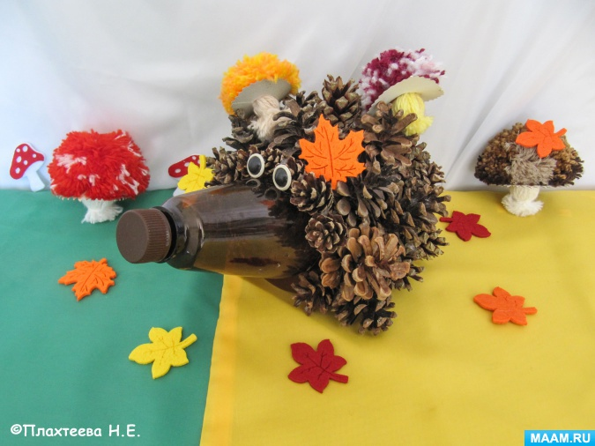

Всю осень ёжик готовит себе домик для зимовки. Домик ёжика называется «норка». Гуляя по лесу, ёжик нанизывает на свои иголки листики, мох, сухую травку, приносит их в норку и там стряхивает. Так ёжик делает себе в норке тёплую и мягкую постельку.

Чтобы успеть сделать к зиме уютный домик, маленькому ёжику надо много трудиться!

А когда поздней осенью станет холодно, заберётся ёжик в свою норку, зароется в листьях, мхе и сухой травке, свернётся в клубочек и заснёт на всю зиму! И не страшны будут ему в его уютной и тёплой норке зимние холода и морозы!

А когда зима закончится и наступит весна, ёжик проснётся!